cmsApplications
26 Februari 2015
8:41

Pada bagian ini akan dibahas mengenai interaksi antara USER dan cmsApplication. Pada tahap ini, terdapat dua MENU (interaksi) yang diperlukan oleh USER terhadap modul "cmsApplication" yaitu MENAMBAH KONTEN dan MELIHAT KONTEN (isi halaman web).

Lihat diagram interaksi USER dengan cmsApplication di bawah ini:

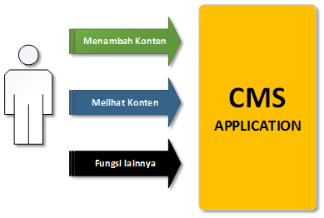

sekarang buka file "mycms/includes/cmsApplication.php" dan tuliskan kode berikut ini:

<?php
require_once('cmsBase.php');
class CmsApplication extends CmsBase{
// Di sini kita dapat membuat banyak fungsi yang dapat
// di panggil oleh USER secara langsung

function addcontent()
{
echo 'Di sini akan dibuat fungsi menambah konten';
}

function viewcontent()
{
echo 'Di sini akan dibuat fungsi untuk menampilkan konten';
}

function anyothertask()
{
echo 'Di sini akan ditulis fungsi yang lainnya';
}
}

Selanjutnya kita harus membuat sebuah obyek dari class "CmsApplication" dalam file "mycms/index.php" dan memanggil fungsi yang ada di dalam class tersebut berdasarkan permintaan (query string) yang diminta oleh USER melalui browser.

Buka file "mycms2/index.php" dan tuliskan kode program berikut:

<?php
require_once('includes/cmsApplication.php');

$app = new CmsApplication();

if(isset($_REQUEST['task']))
{
$task=$_REQUEST['task'];
switch($task)
{
case 'addcontent':$app->addcontent();break;
case 'anyothertask':$app->anyothertask();break;
default: $app->viewcontent();break;
}
}
else
{
// Jika tidak query string akan dipanggil fungsi viewContent()
$app->viewcontent();
}

selanjutnya jalankan browser dan buka url berikut:
- “http://localhost/mycms/index.php”
output > berupa tulisan "Di sini akan dibuat fungsi untuk menampilkan konten"
- "http://localhost/mycms/index.php?task=addcontent"
output > berupa tulisan "Di sini akan dibuat fungsi menambah konten".
- "http://localhost/mycms/index.php?task=viewcontent"
output > berupa tulisan "Di sini akan dibuat fungsi untuk menampilkan konten".
- "http://localhost/mycms/index.php?task=anyothertask"
output > berupa tulisan "Di sini akan ditulis fungsi yang lainnya".

Anda dapat memeriksa bahwa semua output tersebut berasal dari fungsi-fungsi yang terdapat di dalam class "cmsApplication" yang dipetakan oleh "index.php".

Pada tahapan ini hanya digunakan perintah php sederhana "echo" untuk menampilkan teks. Pada lokasi tersebut dapat dibuat kode lengkap untuk memproses pekerjaan yang harus dilakukan pada masing-masing fungsi.

Sebagai contoh, ketika user membuka alamat "http://localhost/mycms/index.php?task=addcontent" maka fungsi "addcontent()" dalam class cmsApplication akan dipanggil. Pada fungsi "addcontent()" bisa dibuat kode untuk meng-update" data dalam database, atau kode untuk mengirim email atau kode untuk menjalankan pekerjaan lainnya.

Seperti ditampilkan dalam contoh, pada tahap sekarang ini sistem CMS yang dibuat belum menggunakan "template".

Pada pertemuan sebelumnya, kita telah membuat dua buah fungsi (method) dalam modul cmsApplication untuk berinteraksi dengan USER. Seperti yang kita lihat dalam website modern yang mengunakan konsep CMS, USER dapat memilih template sesuai selera pada setiap saat.

Maka pada pelajaran berikutnya kita akan menerapkan hal yang dalam sistem CMS yang kita bangun, dengan langkah-langkah sebagai brikut:
- Membuat sub-folder baru 'mycms2/templates'
- Membuat sub-folder baru yang lain 'mycms2/templates/default/'
- membuat sebuah file HTML baru 'mycms2/templates/default/index.html'
- Membuat sebuah file CSS baru 'mycms2/templates/default/css/style.css'

Lets write some HTML for our template in index.html file.

<html>
<head>
<title>Ini template DEFAULT dalam CMS</title>
<link type='text/css' rel='stylesheet' href='css/style.css' />
</head>
<body>
<div class="wrapper">
<div class="header">MyCMS</div>
<div class='clear'></div>
<div class="sidebar">Di sini letak teks bagian sisi halaman web<br><br></div>
<div class='content'>Di sini terletak bagian utama dari halaman web ini<br><br></div>
<div class='clear'></div>
<div class="footer"> Teks bagian FOOTER</div>
</div>
</body>
</html>

sekarang silahkan dibuka file HTML di atas dengan menggunakan BROWSER anda:
http://localhost/mycms/templates/default/index.html
maka akan tampil halaman web seperti pada Gambar 1.
----------------------------------
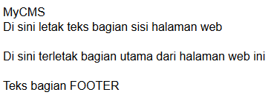
-----------------------------
Gambar 1. Display halman web ketika dibuka file index.html

Template tanpa STYLE

Halaman web yang ditampilkan di atas masih berupa text murni (plain text). Hal ini karena dalam file tersebut belum ditambahkan file yang mengatur tampilan halaman web yaitu file CSS. Selanjutnya akan dibuat file CSS dalam folder 'mycms2/templates/default/css/style.css'
Buka file ../css/style.css di atas dan tuliskan kode berikut ini:

.wrapper{width:900px;}
.header{
border:1px solid grey;
background-color:blue;
color:white;
font-weight:bold;
font-size:35px;
padding:35px 10px;
}
.sidebar{
width: 170px;
float:left;
padding:5px;
border:1px solid black;
overflow:hidden;
}
.content{
width: 706px;
float: right;
padding: 5px;
}
.footer{
text-align: center;
background: blue;
color: white;
padding: 21px 3px;
}
.clear{clear:both;}

Sekarang buka kembali file ‘mycms/templates/default/index.html’ dan akan terlihat halaman web seperti berikut:

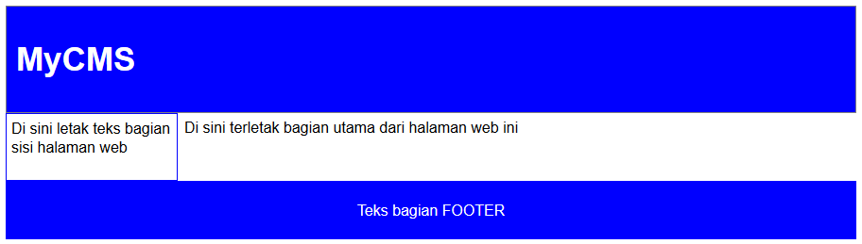

GIT commit ke DUA

$git add templates
$git status
$git commit -am "Menambah filte template dan css"
$git push origin master

